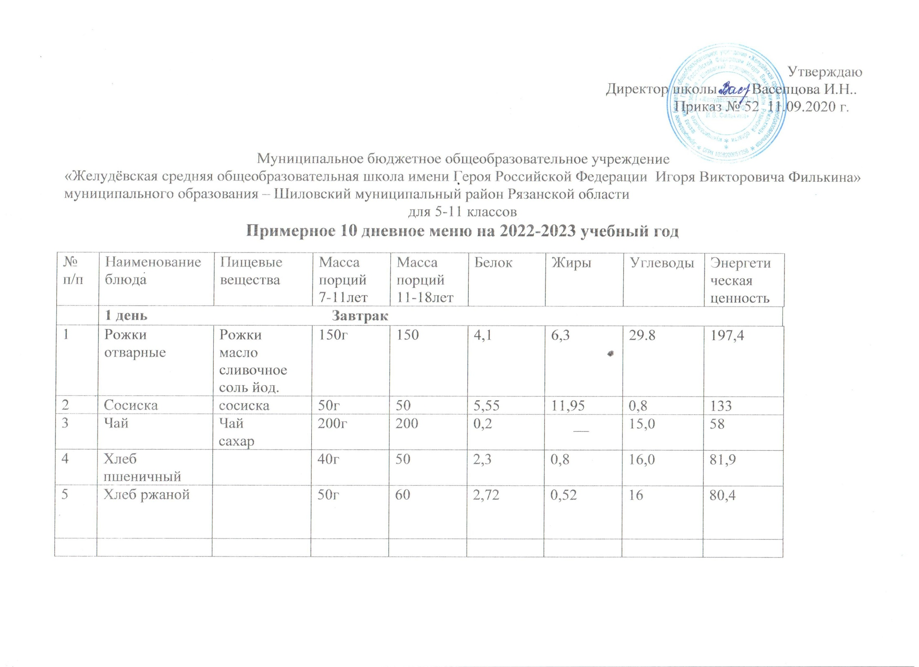
2 день Завтрак
1 | Гуляш из мяса. | 100г | 80 | 80 | 15,9 | 7,65 | 8,4 | 168
2 | Гречка рассыпчатая. | 150г | 120 | 130 | 3,255 | 4,68 | 8,04 | 163,5
3 | Чай. | 200г | 200 | 200 | 0,07 | - | 15,3 | 194
4 | Хлеб пшеничный. | 40г. | 40 | 50 | 2,3 | 0.8 | 16 | 81,9
5 | Хлеб ржаной. | 50г | 40 | 60 | 2,72 | 0,52 | 16 | 80,4
3 день Завтрак
1 | Бедро куриное с картофельным пюре. | 75,150 г | 75 | 75 | 12.5 | 7,3 | 0,38 | 232,4
4 | Чай | 200 г | 200 | 200 | 0,2 | - | 15 | 56
5 | Хлеб пшеничный. | 40 г | 40/20 | 50/20 | 0,01 | 8,3 | 0,06 | 136,9
6 | Хлеб ржаной | 50 г | 40 | 60 | 2,72 | 0,52 | 16 | 80,4
4 день Завтрак
1 | Котлета рыбная. | 70 г. | 75 | 75 | 12,53 | 7,28 | 0,38 | 232,4
2 | Рис отварной. | 150г | 150 | 200 | 4,5 | 6,75 | 22,35 | 270.5
3 | Чай. | 200 г | 200 | 200 | 2,5 | 3,6 | 28,7 | 152
4 | Хлеб пшеничный. | 40г | 40 |  | 2,3 | 0,8 | 16,0 | 81,9
5 | Хлеб ржаной | 50 г | 40 | 60 | 2,72 | 0,52 | 16 | 80,4
5 день Завтрак
1 | Рожки отварные | 200г | 150 | 200 | 4,1 | 6,3 | 29,8 | 220,5
2 | Тёртый сыр | 25г | 20 | 30 | 5.4 | 5,5 | - | 80
3 | Какао. | 200г | 200 | 200 | 0,2 | - | 15,0 | 56
5 | Хлеб пшеничный | 40г | 40 | 50 | 2,3 | 0,8 | 16,0 | 81,9
6 | Хлеб ржаной | 50г | 40 | 60 | 2,72 | 0,52 | 16 | 80,4
6 день Завтрак
1 | Колбаса отварная. | 50 г | 140 | 140 | 23,94 | 17,08 | 21,7 | 341,6
2 | Рожки отварные. | 150г | 30 | 30 |  | - |  | 108
3 | Чай | 200г | 200 | 200 | 0,2 | - | 15,0 | 56
4 | Хлеб пшеничный. | 40г | 40/20 | 50/30 | 7,37 | 5,15 | 22,47 | 161,9
 | Хлеб ржаной. | 50г
7 день Завтрак
1 | Печень по - строгонавски . | 100г | 50 | 50 | 15,73 | 6,34 | 2,43 | 125,6
2 | Рис отварной | 150г | 150 | 200 | 4,1 | 6,3 | 29,8 | 197,4
3 | Компот из сухофруктов. | 200г | 200 | 200 | 0,2 | - | 15,0 | 56
4 | Хлеб пшеничный | 40г | 40 | 50 | 2,3 | 0,8 | 16,0 | 81,9
5 | Хлеб ржаной | 50г | 40 | 60 | 2,72 | 0,52 | 16 | 80,4
8 день Завтрак
1 | Котлета домашняя. | 70г | 70 | 70 | 11,3 | 13,33 | 6,76 | 193,3
2 | Картофельное пюре | 150г | 150 | 200 | 4,5 | 6,75 | 22,35 | 270,5
3 | Чай | 200г | 200 | 200 | 0,2 | - | 15,0 | 56
4 | Хлеб пшеничный | 40г | 40 | 50 | 2,3 | 0,8 | 16,0 | 81,9
5 | Хлеб ржаной | 50г | 40 | 60 | 2,72 | 0,52 | 16 | 80,4
9 день Завтрак
1 | Каша молочная | 250г | 200 | 250 | 4,4 | 9,2 | 25,4 | 249,9
2 | Сыр | 20г | 20 | 30 | 5,4 | 5,5 | - | 80
3 | чай | 200г | 200 | 200 | 0,07 | - | 15,3 | 194
4 | Хлеб пшеничный | 40г | 40 | 50 | 2,3 | 0,8 | 16,0 | 81,9
 | Хлеб ржаной | 50г | 40 | 60 | 2,72 | 0,52 | 16 | 80,4
10 день Завтрак
1 | Тефтели мясные. | 70г | 120 | 150 | 13,1 | 8,25 | 7,42 | 161,5
 | Рожки отварные | 150г | 150 | 200 | 4.1 | 6.3 | 29.8 | 197.4
2 | Компот из с/фруктов | 200г | 200 | 200 | 0,6 | - | 31,4 | 130,4
3 | Хлеб пшеничный | 40г | 40 | 50 | 2,3 | 0,8 | 16,0 | 81,9
4 | Хлеб ржаной | 50г | 40 | 60 | 2,72 | 0,52 | 16 | 80,4

